2014年國際奧林匹克機器人大賽
(WORLD ROBOT OLYMPIAD 2014)
台北市校際盃暨
TechOrange機器人創意選拔賽企畫案
第一版）

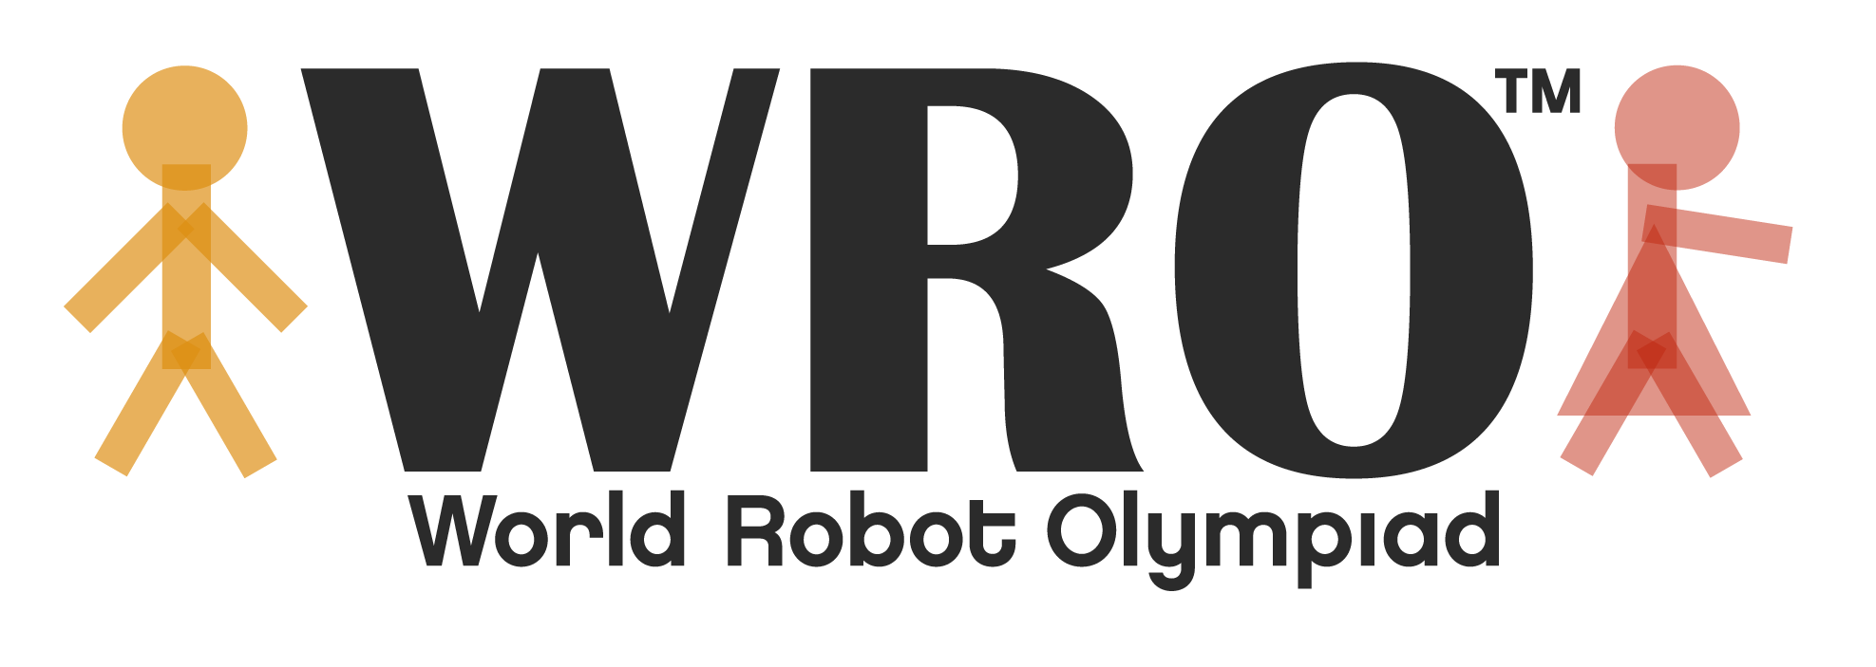

2014WRO國際奧林匹克機器人大賽
(WORLD ROBOT OLYMPIAD 2014)
台北市校際盃暨
TechOrange機器人創意選拔賽
- - 企劃書 - -
壹、活動簡介
「WRO國際奧林匹克機器人大賽」是一項國際性的科技及教育活動。由「國際奧林匹克機器人委員會」(WRO, World Robot Olympiad Committee)及40個會員國所舉辦的青少年國際性機器人比賽。
我國為WRO創始會員國， WRO臺灣分會授權委託台灣玉山機器人協會邀請各單位共同舉辦國內各級選拔賽。2014WRO世界賽將在俄羅斯-索契舉行，國內各縣巿校際盃比賽將在5~7月舉辦，全國選拔賽也將在8~9月舉行，選拔出我國代表隊到俄羅斯-索契參賽。
「WRO國際奧林匹克機器人大賽」藉由電腦資訊及科學原理之融合運用，來激發學童對科技的理解與想像，更是與世界科技菁英接軌的機會,也同時讓台灣未來欲推動的12年國教課程內容可以變得更多元且更全面性的發展。每年台灣代表隊參加國際賽項目競賽、創意賽及足球賽，台灣在世界賽中表現相當卓越，在各項目屢獲大獎。優異成績更是受到總統、副總統的重視與表揚，這項國際性的比賽活動儼然已成為台灣重要國際賽事之一。

貳、辦理單位
一、 主辦單位： 科技報橘、外貿協會、台灣玉山機器人協會

參、活動目的
一、提昇基礎科技教育：以「電腦及科技應用」為基礎的「機器人大賽」，藉著電腦機器人的組裝過程中瞭解機械、自動控制及電腦程式等知識，提昇整個基礎的科學與科技教育，強化中小學生未來的競爭力。
二、機器人創意教育融入各科教學：加強學生電腦邏輯及問題解決的能力，推廣科學與電腦結合的建構式教學理念，讓學生學以致用，以達到啟發學生多元智能的目標。
三、啟發學生創意，強化世界級的競爭力：加強培養新世紀科技人才，藉由機器人比賽活動即早儲備世界級的實力。
四、強化學生整合運用能力，培養學生宏觀的國際視野：藉由國際的科技競賽活動，讓我國選手於國際舞臺上展現創意科學及團隊精神的優秀成果，增進我國選手的世界觀。
肆、活動日程：

2014WRO全國選拔賽日程:
比賽項目 | 日期 | 地點
縣市校際盃選拔賽 | 103.5. ~ 103.7. | 基、北、新北、桃、竹、苗、中、彰、投、雲、嘉、南、高屏、宜、花蓮、台東
全國選拔賽初賽 | 103.8. ~ 103.9. | 北區、中區、南區
全國選拔賽總決賽 | 103.9 | 高雄
WRO世界盃大賽 | 103.11 | 俄羅斯-索契

- 活動內容：
一、機器人競賽活動：
（一）活動目的：藉由團隊的合作活動表現來強化學生的表達、溝通及分享與尊重，及團隊合作的基本能力
（二）活動時間：103年08月02日 AM 08：30 - PM 05：30（當天時程安排將視實際報名隊數再作調整）。
（三）地點：世貿一館 3.4.5會議室
（四）類別 : 競賽、大專組競賽、科技報橘創意選拔賽
（五）參與對象：以台北市學校親師生為對象
1.競賽及創意賽分組：競賽分高中職組、國中組及國小組及大專組。
國小組：2002年1月1日或之後出生。
國中組：1999年1月1日至2001年12月31日出生。
高中組：1995年1月1日至1998年12月31日出生。
大專院校組：開放給所有出生日期早於高中組以上的在學學生。
2.參與人員：由2 ~ 3名學生及一名教師（教練）為基本成員，選手需為同校的學生。請攜帶報名表單報到。
（六）報名
1.台北市校際盃報名時間：民國103年7月1日至103年7月15日。
2.報名方式：一律採線上報名，網址www.era.org.tw
(台灣玉山機器人協會提供網站報名平台)
3.如選手姓名於網路報名時輸入錯誤，務必於參賽教練會議前以書面提出，俟後概不受理更正選手姓名錯別字。
4. 請於當天比賽,攜帶報名表報到。

- 比賽項目:依照年度國際賽務組提供國際標準題目
（八）比賽器材：比賽隊伍需自備電腦及一套比賽標準器材。（請參考比賽規則）
（九）比賽規則：請參閱「2014年WRO國際奧林匹克機器人大賽比賽規則」。
(開放平台)
（十）評審方式：
1.由活動承辦單位聘請相關專家組成裁判團，分組評審。
2.錄取：依分組分開排名，各組取前三名。
3.比賽進行方式與評分標準，由裁判團依據比賽規則決定。
4.比賽結果將公佈於
TechOrange本次競賽活動主題網站；
台灣玉山機器人協會 www.era.org.tw

（十一）台北市校際盃獎勵：
1.名額：依比賽成績分別錄取各組前三名。
2.獎狀：得獎隊伍頒發每人獎狀乙只。
3.獎牌：前三名隊伍之隊員可獲頒個人獎牌乙面
4.優勝獎狀：除前三名外，比賽成績在該組前二分之一者，可獲頒優勝獎狀乙只。
（十二）申訴：
1.比賽爭議：在規則上有明文規定者，以裁判團判決為終決，有同等意義之註明者，亦不得提出申訴。
2.合法之申訴：應由指導教練簽字蓋章，用書面向審判委員會正式提出，以裁判團之判決為終決。
3.有關競賽上有發生之問題時應向裁判長口頭提出，但仍須照規定於競賽結束前補具正式手續。
4.各項比賽進行中，各指導老師（教練）及選手不得當場直接質詢裁判。
三、裁判教練會議：
（一）目的：協助各隊伍指導老師(教練)釐清比賽規則之內涵。
（二）時間：103年07月24 PM 13：00 – 15：00
（三）與會資格：各參賽隊伍之指導老師（教練）。
（四）會議地點：師範大學

陸、晉級2014 WRO全國總決賽資格：
一、為鼓勵擴大參與，各縣市校際盃分別依各組報名隊數決定晉級2014年國際奧林匹克機器人大賽全國總決賽之參賽權名額。
各組報名隊數每15隊取1隊晉級全國總決賽，如參賽不足15隊，則以該組第一名晉級選拔決賽。報名每超過15隊未滿30隊，若隊數過半，則增加一隊晉級。（例如：1~15隊取1隊晉級；16~22隊不增加晉級名額；23~30隊則增加1隊晉級；以下類推）。
二、晉級全國總決賽之隊伍其校際盃比賽總成績不得為零。
三、晉級全國總決賽之隊伍或其隊員與教練，須符合選拔賽所訂定之參賽資格（如分組之年齡限制…等）。不符合之隊伍將喪失其晉級資格，缺額由校際盃比賽成績次一名之隊伍遞補。
四、晉級全國總決賽之隊伍中如有應屆畢業生於全國總決賽時，已逾該分組之年齡限制，則該隊員喪失晉級資格；若導致該隊隊員不足2名，則該隊喪失晉級資格，缺額由成績次一名之隊伍遞補。
五、晉級全國總決賽之隊伍，其組成之隊員不得以任何理由更換，違者將取消其晉級資格。
六、已由校際盃選拔晉級全國總決賽之隊伍或隊員（教練不在此限），不需也不得再參加全國初賽，違者將視為放棄晉級之權利。
七、全國總決賽之主辦單位保有對晉級總決賽隊伍之最終解釋權力。
柒、活動效益
一、彰顯創意科學教育多元化、國際化及推廣價值。
二、強化國內學生於『生活科技與自然科學領域』中整合運用能力。
三、培養國內學生宏觀的國際視野，同時增進臺灣選手的世界觀。
四、推廣建構式教學理念，提昇國中、國小學科技教學領域，豐富十二年國教多元教學結合科技應用之課程，讓學生學以致用，達到啟發學生多元智能的目標。

2014WRO國際奧林匹克機器人大賽
(WORLD ROBOT OLYMPIAD 2014)

- - 報名表 - -
（僅供參考，所有隊伍均需於競賽網站完成線上報名及傳真）

*為必要欄位，每隊參賽學生2-3位
比賽名稱: 2014WRO國際奧林匹克機器人大賽-台北市校際盃
＊隊伍類別 | 國小 國中 高中職
＊隊伍縣市
＊學校名稱
＊隊伍名稱 | (無判斷名稱重複的機制)
＊教練姓名
＊隊員1姓名
＊隊員1學校
＊隊員2姓名
＊隊員2學校
＊學生3姓名
＊學生3學校

